8-4-2021

Manuel Augusto Bravard

TP1 WEBMASTER

PROYECTO WEB: “VicEnglish”

Proyecto web

“VicEnglish”

**Descripción**: Este Proyecto web , se tratará sobre un sitio en el cual se publicitará el servicio pago de “ clases de inglés a distancia”.

**Objetivo General**: el objetivo general, es que todas aquellas personas individuales o grupos de personas interesadas en aprender o mejorar y perfeccionar, su ingles tanto escrito como su pronunciación, puedan conocer y conectarse con la Prof. MG. VICTORIA MARÍA GUADALUPE GONZALEZ.

**Objetivos específicos**:

1. Que todas aquellas personas individuales o grupos de personas, interesados en aprender o mejorar, perfeccionar, su inglés, tanto escrito como su pronunciación, puedan conocer a la Prof. MG. VICTORIA MARÍA GUADALUPE GONZALEZ.
2. Que los interesados/as conozcan sobre los servicios de:
3. Preparación para exámenes internacionales.
   1. First
   2. Advanced
   3. Proficiency
4. Clases de apoyo escolar

2.1) Primario

2.2) Secundario

2.3) Terciario y Universitario

1. Apoyo a Alumnos del Profesorado

3.1) Gramática

3.2) Lengua

3.3) Fonética

1. Clases de conversación
2. Ingles con Fines Específicos.

4.1) Empresarial

4.2) Turismo

4.3) Medicina

4.4) Técnico

1. Ingles general
2. Generar el contacto entre docente y alumno/os/as. Por medio de la pestaña “Contacto”, además se podrá enviar comentarios.

1. Que los interesados tengan a su alcance por medio de la pestaña “Recursos”, distintos enlaces externos a autoevaluaciones, diccionarios o material didáctico.
2. Que el usuario pueda realizar una “búsqueda” sobre el contenido publicado.
3. En un futuro, habiendo aprendido cuestiones de seguridad de “logeo”, incorporaría la posibilidad de logearse y dejar reseñas sobre el servicio por quienes fueron alumnos, o la posibilidad de descargar contenido didáctico para quienes tengan alguna suscripción, o cursada activa.

Mapa del Sitio

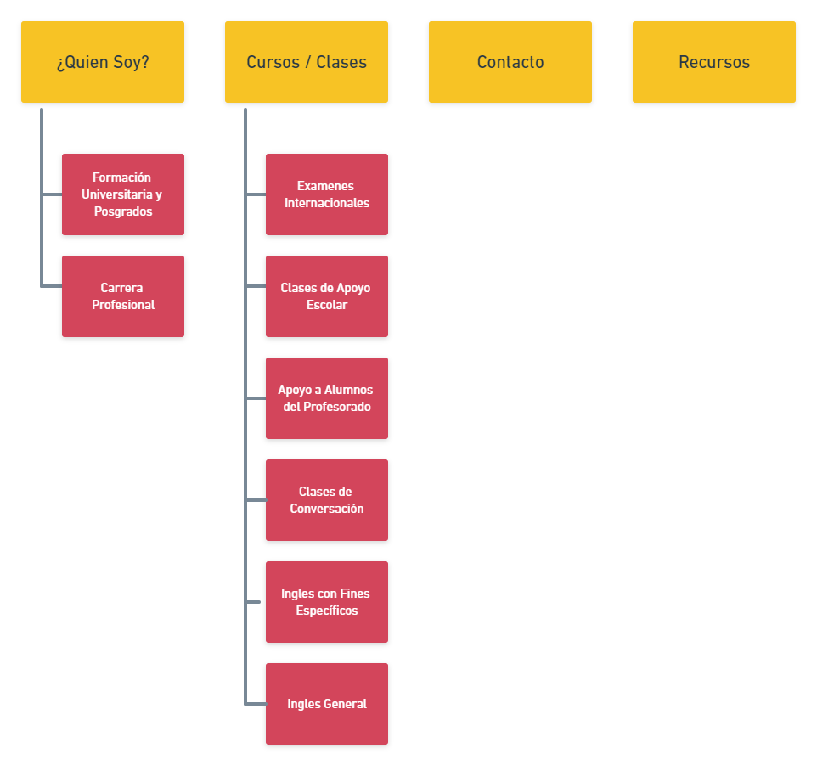

Wireframe Básico de la Home

La primer página, o home, seria una "home de presentación del servicio".   
Si nos encontramos en otra página, la forma de volver a la “home” sería clickear sobre el logo del Sitio, o logo de “Home”.   
Las "flechas" permitirían recorrer todos los subniveles de forma secuencial, como un atajo para no tener que reingresar a cada Nivel, cuando se quiera saltar al siguiente Sub nivel, logrando una página más "amistosa" y ágil para aquellos que quieran “curiosear” absolutamente todo el contenido del sitio. Quiero decir con esto, que no sería necesario clickear o posicionarme sobre “Cursos / Clases” cada vez que desee recorrer sus subniveles; basta el uso de las flechas laterales.

La pestaña “Contacto” se encuentra duplicada a propósito a fin de facilitarle al cliente/alumno el acceso al mismo.

Ninguna operación financiera se realizaría por este medio, de momento.

“¿Quién Soy?” Y “Cursos / Clases” solo contienen información resumida. La interacción del usuario la encontraremos por medio del formulario para envío de comentarios en “contacto”, o por medio del formulario de “búsqueda”.  
A medida que vaya adquiriendo conocimientos seguramente, ampliaré el espectro de características y funciones del sitio. 😊

